Муниципальное казённое общеобразовательное учреждение
«Гулдынская основная общеобразовательная школа»
Кайтагского района Республики Дагестан

Внеклассное мероприятие к 15 сентября

МКОУ «Гулдынская ООШ»

с. Гулды 2018 год

День единства народов Дагестана

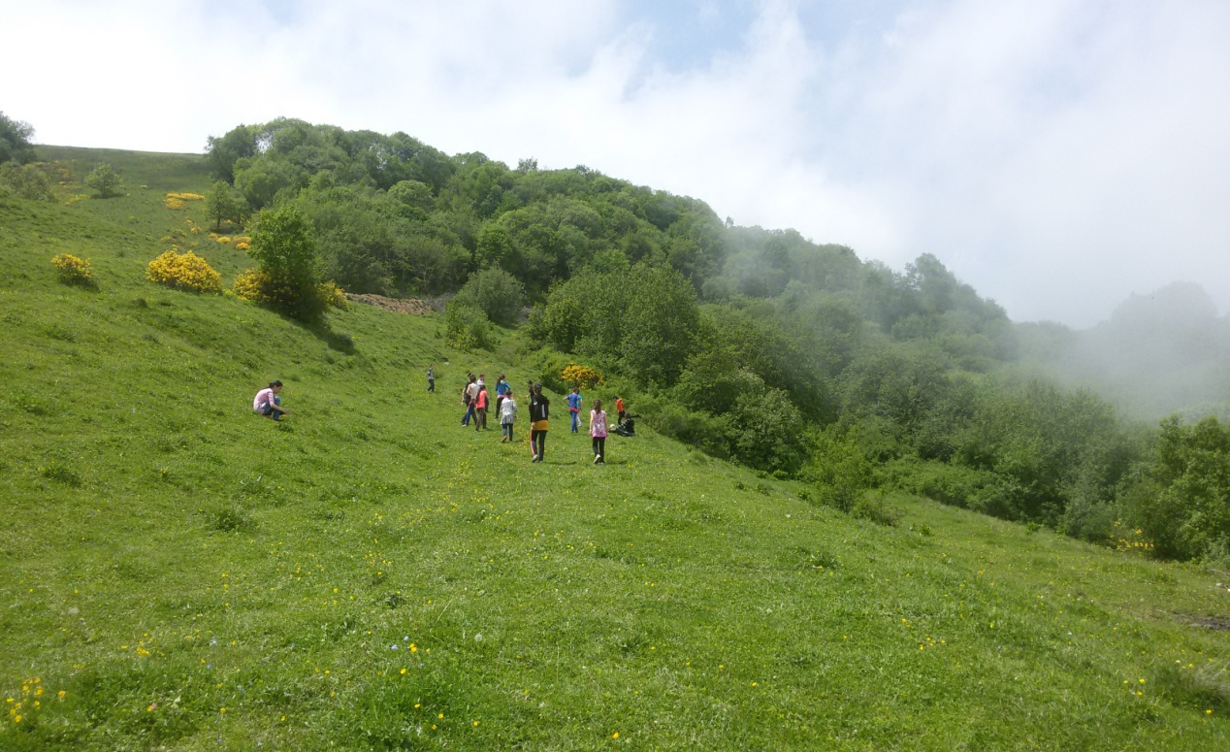

День единства народов Дагестана — праздник достаточно новый. Впервые он отмечался 15 сентября 2011 года.
События, к которым приурочен этот праздник, произошли в 1741 году. В середине 18 века великий иранский полководец Надир-шах во главе хорошо вооруженной 100-тысячной армии двинулся на Кавказ. Он намеревался двумя огромными колоннами пройти через Дербент, Кайтаг и шамхальство Тарковское на столицу Мехтулинского ханства Дженгутай с одной стороны и через Шах-Даг, Могу-даре, Кази-Кумух и Хунзах — с другой, чтобы в результате покорить весь Дагестан.
Поначалу захватнические планы Надир-шаха осуществлялись именно так, как он задумал. Огромная армия одерживала одну победу за другой, учиняя по пути расправу над населением. В результате, взяв по пути Кази-Кумух, войска шаха дошли до границ Андалала. Вторжение в город началось 12 сентября 1741 года.
Тем временем дагестанцы, не желавшие быть порабощенными иноземным шахом, стали объединяться в Андалальской долине — в районе предполагаемого сражения, в месте под названием «Хициб». Как повествует народный эпос Дагестана, на борьбу с врагом собрались добровольцы со всех концов Аварии. Гидатлинцы, карахцы, чамалялльцы, багуляльцы, койсубулинцы массами вливались в боевые дружины, готовящиеся к тяжелому бою. С тыла противника пробивались в Андалал лакцы, лезгины, даргинцы, кумыки, табасаранцы, кубачинцы, джарские ополченцы.
Решающее сражение на территории Андалала продолжалось пять дней. Закаленные в боях опытные военачальники горских народов, воспользовавшись ослаблением оборонной силы шахских войск, повели своих воинов в наступление на врага. Героизм защитников родной земли стал массовым явлением. Так началось изгнание шаха с дагестанской земли.
Андалальская победа упрочила геополитическое значение Дагестана как важного стратегического моста между Западом и Востоком, став убедительным свидетельством силы и мощи дагестанских народов. Но память героев на несколько столетий была предана забвению.
Переломным моментом в истории Дагестана стал 2011 год. В декабре 2010 года на III съезде народов Дагестана было принято решение ввести в республике новый праздник — День единства народов Дагестана. Указом президента Республики Дагестан от 6 июля 2011 года было постановлено отмечать его 15 сентября — в день, когда дагестанская армия повергла в бегство полчища Надир-шаха.
Сама республика Дагестан была образована 20 января 1921 года. Она является самым южным субъектом Российской Федерации и граничит с Азербайджаном, Грузией, Чеченской Республикой, Ставропольским краем и с Республикой Калмыкия. В столице Дагестана — Махачкале — живут представители более 60 народностей.
В сам же праздник, уже традиционно, по всей республике проходят различные торжественные мероприятия, народные гуляния, концерты фольклорных коллективов, спортивные соревнования по национальным видам спорта, ярмарки и другие акции и мероприятия. Образовательные и научные учреждения к этому дню устраивают открытые уроки, исторические экспозиции, фото - и книжные выставки.

Сценарий посвященный Дню Единства народов Дагестана

корни. Во все времена единение и сплоченность всех граждан вне зависимости от происхождения ,национальности и вероисповедания приносили великие победы великие свершения, формировали истинные духовные ценности. Пусть этот праздник послужит осознанию того ,что Дагестан наша общая Родина, и ее будущее зависит от каждого из нас.

15 сентября 2013 года согласно Указу № 104 президента республики Дагестан от 6 июля 2011 года в целях единения и консолидации многонационального народа РД был установлен республиканский праздник День единства народов Дагестана

Дагестан самый большой, многонациональный регион нашей страны, перекресток культур, религий, цивилизаций, известный как «страна гор и гора языков». Здесь в мире и согласии живут представители более 100 народов и этнических групп, говорящие на разных языках, но всегда умеющие находить общий язык. Народы, традиционно исповедующие ислам ,христианство и иудаизм, выработали особое уважительное отношение к вере, традициям и обычаям друг друга.

И сегодня в нашей школе проводится праздник, учащиеся школы активно принимают участие.

-Где находится Дагестан? спросили у одного горца, живущего высоко в горах.
Над и под крылом орла,

Ответил горец.
-У горцев спросили: «Зачем вы строите свои аулы далеко, в труднодоступных горах?
До вас невозможно добраться, да и опасно: эти тропинки над пропастями, эти горные осыпи и обвалы».
-Горцы ответили: «Хорошие друзья доберутся до нас и по плохим дорогам, пренебрегая опасностям, а плохие друзья нам не нужны».

Дагестан Дагестан, Дагестан
Это сорок разных стран
И притом всего одна
Чудо горная страна.
Бог по миру проходил,
На плече мешок тащил,
А в мешке (без дураков)
Было сорок языков.
На горе споткнулся Бог,
И рассыпался мешок!
Разбежались языки
От реки и до реки.
Я пришел к тебе в долину,
Понял только половину!
Ты потом ко мне придешь,
Половину не поймешь!
Здесь селения малы,
Приютились у скалы,
Раз селения как гнезда,
Значит люди как орлы
Дагестан страна орлов.
Дагестан страна ковров,
Край отличных мастеров
Кузнецов и гончаров.
Дагестан, Дагестан
Это сорок разных стран
И притом всего одна
Чудо горная страна.
(Р. Алдонина)
-Дагестан это не просто Страна гор. Прежде всего, это страна многочисленных языков и народов, количество которых, несмотря на все усилия ученых мира, до сих пор не установлено достоверно. И у каждого народа свои прославленные аулы. Один аул известен гончарами, другой знаменитыми мастерами резьбы по камню ,третий сапожниками, четвертый кузнецами. В одном ауле хорошие строители мостов и дорог, в другом прославленные мастера холодного и огнестрельного оружия. Этот аул славен качеством своего зерна, тот
прекрасными яблоками, а другой капустой и картошкой. В этом ауле ткут ковры, радующие глаз, в другом делают платки и меховые шапки. Одни аулы гордятся учеными, вторые знатоками арабского языка, третьи канатоходцами, четвертые танцорами и музыкантами.
Каждый аул это - маленький мир со своим прошлым, настоящим и будущим. Каждый аул - это уникальный уголок Дагестана, в то же время неразрывно связанный с другими аулами общностью судьбы и истории.

С Днём народного единства поздравляем!
Счастья, добра, процветания вам желаем.
Желаем солнца в вышине.
Желаем мира на земле.
Чтоб бед и мрачных дум не знать,
Не горевать, не тосковать

